Darcy (doorlaatbaarheid van een zandlaag)
- Leerling practicum, V4/5/6
- 100 - 120 min

Inleiding
Bij deze proef bepaal je de doorlaatbaarheid van zandlaag bij een grotere en een kleinere porositeit. Daarbij maak je gebruik van de opstelling weergegeven in foto 1.
Bij het bepalen van de doorlaatbaarheid maak je gebruik van de wet van Darcy: (zie ook figuur 1):
(1)
$$Q=k·A·\frac{∆h}{∆L}$$

met: $Q$ is het totale debiet in m³/s
$k$ is doorlaatbaarheidscoëfficiënt van zand in m/s
$A$ is het doorstroomde oppervlak (loodrecht op stroomrichting) in m²
$∆h$ is het verschil in het waterpeil voor en na de zandkolom in m
$∆L$ is hoogte van de zandkolom in m
$Δh/ΔL$ noem je ook wel het verhang (geen eenheid)

Onderzoeksvraag
Wat is de doorlaatbaarheid van zand bij verschillende porositeit?
Tip: Doe dit op een grafische manier, waarbij je $Q$ uitzet tegen ${∆h}/{∆L}$.
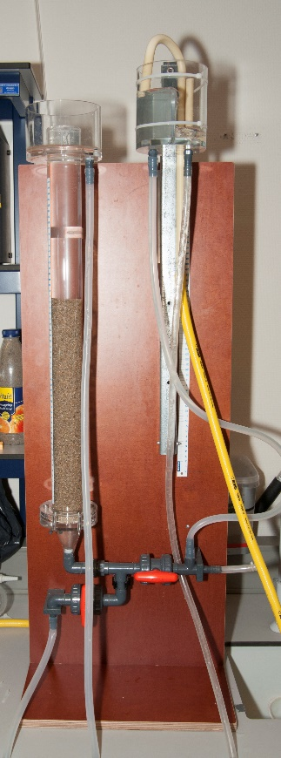
foto 1

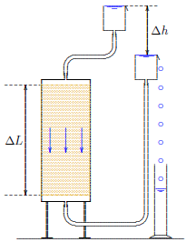
figuur 1 Darcy-opstelling schematisch

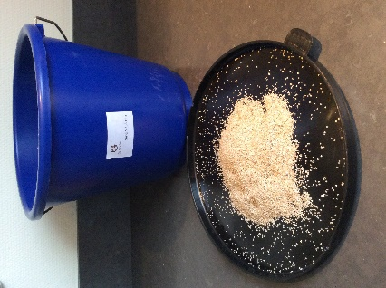
Benodigdheden
foto 2
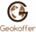
- proefopstelling (foto 1 en figuur 2)
- filterzand, 1,0 – 1,6 mm (foto 2)
- weegschaal
- beker(glas) om het zand af te wegen en in de kolom te gieten
- eventueel een trechter om het zand in de kolom te gieten
- bekerglas 250 mL om het water op te vangen
- stopwatch
- een rolmaat als op de opstelling geen cm-schaal is aangebracht

Beschrijving/uitvoering
Een schema van de gebruikte proefopstelling
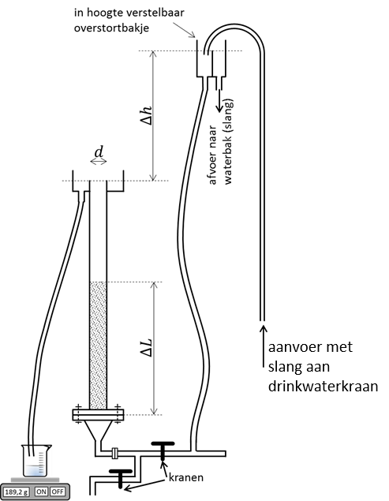
staat in figuur 2. De opstelling van figuur 2
figuur 2 Proefopstelling
wijkt af van die in figuur 1. In figuur 1 stroomt het water van boven naar beneden door de zandlaag. Bij de proefopstelling (figuur 2) stroomt het water van beneden naar boven door de zandlaag. Voor de bepaling van de doorlaatbaarheid maakt dat niets uit.
De belangrijkste onderdelen van de opstelling zijn:
- de transparante buis voor het zand met bovenaan een overstortrand (links op foto 1) en
- een in hoogte verstelbaar overstortbakje (rechts op foto 1).
De binnendiameter van de transparante buis is 5,0 cm.
Doordat het water continu via de overstort uit de bakjes stroomt, is het waterpeil in de bakjes constant. Daardoor verandert tijdens de meting $∆h$ niet.
In het volgende wordt uitgelegd hoe je de
proefopstelling moet gebruiken.

Vullen met zand
- Indien dat nog niet is gedaan: sluit de opstelling aan op de drinkwaterkraan door de slang, aangesloten op het gebogen pijpje bij het rechter overstort bakje (zie foto 3), aan te sluiten op de kraan .
- Zorg dat kraan 1 geopend is en kraan 2 gesloten (zie foto 4);
- Vul de opstelling met water door de drinkwaterkraan te openen. Ga zolang door totdat de kolom tot ongeveer 50 cm met water is gevuld (zie foto 5). Draai kraan 1 en de drinkwaterkraan dicht;
- Weeg ongeveer 1000 gram zand af;
- Strooi het zand rustig in de kolom (zie foto 6). Gebruik daarbij eventueel een trechter (bijv. de bovenkant van een PET-fles). Het waterpeil stijgt hierbij en uiteindelijk over de overstortrand stromen. Zorg dat je tijdens het vullen niet tegen de kolom stoot. Je hebt nu een zandlaag met een relatief losse stapeling, dus een relatief grote porositeit;
- Open de drinkwaterkraan nu weer aan open en laat het water door de opstelling stromen. Let op dat de afvoerslang van overstortrand (zie foto 7) van de kolom in een bekerglas of emmer hangt. Het kan zijn dat het water hierbij wat troebel wordt, dat is niet erg;
- Meet nu ΔL;
- Let er tijdens de meting op dat er water uit het in hoogte verstelbare overstortbakje blijft stromen (foto 8, rechter slang) en dat kraan 2 dichtstaat.
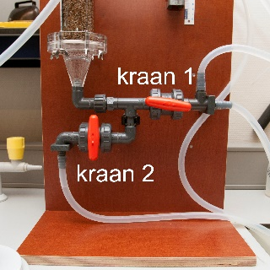
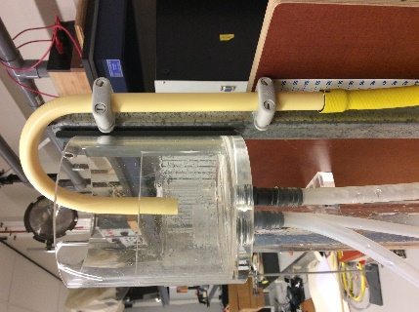
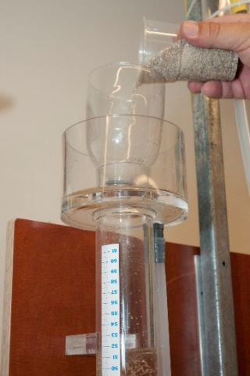
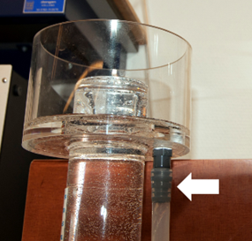
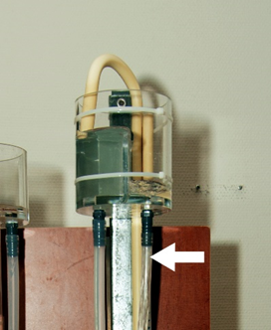
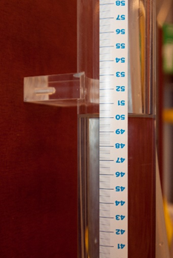
foto 4
foto 3
foto 6
foto 7
foto 8
foto 5
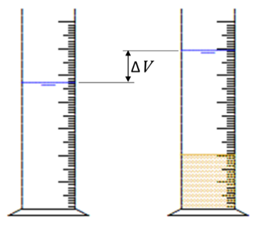
Korreldichtheid, korrelvolume en porositeit
figuur 3 Bepaling korrelvolume
De dichtheid van de korrels kun je bepalen door een bepaalde hoeveelheid m in een maatglas te strooien, zie figuur 3. De dichtheid ρ_{k} volgt dan uit:
$$ρ_{k}=\frac{m}{∆V}$$
(2)

Als de dichtheid van de korrels bekend is en als ook de massa $m_{k}$ van de grond in de proefopstelling (foto 1) bekend is, dan kun je het volume $V_{k}$ van de korrels in de proefopstelling bepalen:
$$V_{k}=\frac{m_{k}}{ρ_{k}}$$
(3)

Als je bedenkt dat het totale grondvolume $V_{g}$ gelijk is aan som van het korrelvolume $V_{k}$ en het poriënvolume $V_{p}$, dan kun je het poriënvolume berekenen met:
$$V_{p}=V_{g}−V_{k}$$
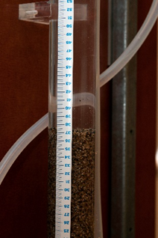
(4)
foto 9

Hiermee wordt de porositeit $n$:
$$n=\frac{V_{p}}{V_{g}}=\frac{V_{g}−V_{k}}{V_{g}}$$
(5)

- Lees de hoogte van de zandlaag af. Gebruik daarvoor de op de kolom aangebrachte centimeterschaal, zie foto 9.
- Bereken vervolgens met behulp van vergelijking (5) de porositeit van je zandkolom.

Meten van het debiet
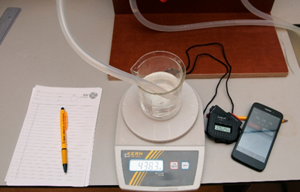
Om de doorlaatbaarheid te kunnen bepalen, moet je uiteindelijk het debiet door de zandkolom meten. Doe dit door ongeveer 200 mL op te vangen in een bekerglas op een weegschaal en daarbij tegelijkertijd de tijd te meten, zie foto 10. Bedenk hoe vaak je een meting moet herhalen om betrouwbare resultaten te krijgen.
foto 10

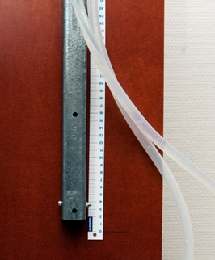
Om de doorlaatbaarheid grafisch te kunnen bepalen, moet je het debiet bij verschillende verhangen (${∆h}/{∆L}$) meten. Om het verhang te wijzigen, schuif je het verstelbare overstortbakje naar een andere hoogte; draai met de vleugelmoeren aan de achterzijde de rail met overstortbakje los en schuif deze naar een ander hoogte. Je kunt de hoogte aflezen op de centimeterschaal naast de rail, onderkant van de rail geeft hoogte aan (foto 11).
foto 11
HOUD DE RAIL GOED VAST TIJDENS HET LOSDRAAIEN VAN DE VLEUGELMOEREN!

Verdichten van de zandlaag
Door met een stok VOORZICHTIG op de kolom te tikken zal de zandlaag inzakken. Hierbij ontstaat een dichtere stapeling en neemt de porositeit af.
Herhaal nu de bepalingen van de porositeit en de debieten bij de lagere porositeit.

Meetdata
Zet de meetwaarden overzichtelijk in een of meerdere tabellen. Geef in de tabel(len) aan welke waarden je hebt gemeten en welke waarden zijn berekend. Reflecteer op de gemeten waarden en leg uit wat je hebt gedaan. Geef hier nog geen uitvoerige berekeningen.

Uitwerking
- Bepaal met behulp van je metingen de porositeit en doorlaatbaarheid van de zandlaag in de proefopstelling.
- Verwerk de metingen in een grafiek, zet de juiste assen bij de grafiek. Geef eventuele berekeningen (coördinaattransformaties, statistiek) en reflecteer ook op de metingen: Wat zijn verschillen, wat zijn overeenkomsten, zijn er meetfouten te zien? Gebeurt er wat je verwacht.
- Conclusie: Geef, naar aanleiding van de resultaten en de resultaatverwerking, antwoord op je onderzoeksvraag en trek de conclusie.
- Discussie: Geef aan of de metingen valide zijn, of er meetfouten zijn gemaakt en hoe dit terug te zien is in het resultaat. Bediscussieer de nauwkeurigheid en geef een foutenanalyse.
- Vervolgonderzoek: Zijn er bijzonderheden in het onderzoek naar voren gekomen waar je dieper op in wil gaan? Kan je je proef verbeteren/aanvullen met andere meetmethoden?
- Bronnen: Welke bronnen heb je gebruikt, in de tekst verwijzen naar deze bronnen.

Na afloop
Na afloop moet het zand uit de kolom worden verwijderd. Dit doe met behulp van een hevel, daarbij heb je een emmer en een extra slang van ongeveer 3 meter nodig:
- Laat de drinkwaterkraan lopen;
- Breng één uiteinde van de slang in de kolom tot vlak boven de zandlaag;
- Zuig aan het andere uiteinde van de slang totdat deze gevuld is met water;
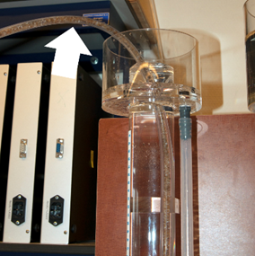
- Houd de slang dicht en doe het uiteinde in een emmer en open de slang;
foto 12
- Er gaat nu water van de kolom naar de emmer stromen (foto 12). Zorg ervoor dat het slanguiteinde in de kolom in de zandlaag zit. Het zand wordt dan door de waterstroom meegenomen. Let er op dat de kolom met water gevuld blijft, stop zo nodig even met zand verwijderen door de slang dicht te knijpen. De kolom wordt dan weer met water gevuld;
- Ga door totdat al het zand uit de kolom is. Als een paar zandkorrels achterblijven is dat niet erg;
- Haal de slang eerst uit de kolom, de slang loopt dan leeg in de emmer;
- Draai de drinkwaterkraan dicht en laat de opstelling leeglopen door kraan 2 te openen. Is de opstelling leeg, sluit dan kraan 2 weer;
- Je hebt vast met water geknoeid, DUS MAAK DE BOEL EVEN SCHOON!

Wat te doen met het zand? Het zand wordt hergebruikt en moet worden gedroogd. Laat het zand een paar minuten in de emmer staan. Giet daarna voorzichtig het bovenstaande water zoveel mogelijk af. Vraag de TOA om het zand bij 105 ºC te drogen.

bij de meeste opstellingen zijn zowel de gebogen pijp als de slang transparant

